DOCUMENTAȚIE

TEMA NUMARUL_1

NUME STUDENT: Costân Ruben-Daniele
GRUPA: 30223, semigrupa 1

CUPRINS

1. Obiectivul temei 3
2. Analiza problemei, modelare, scenarii, cazuri de utilizare 3
3. Proiectare 4
4. Implementare 5
5. Rezultate 7
6. Concluzii 8
7. Bibliografie 8

Obiectivul temei
Tema presupune implementarea unui calculator de polinoame în limbaj de programare orientat pe obiect cu o interfață grafică dedicată cu care utilizatorul poate interacționa și efectua diferite operații de bază: adunare, scădere, înmulțire, împărțire, derivare și integrare.
Există diferiți pași cheie care trebuie urmați pentru a ajunge la o implementare optimă a unei astfel de cerințe:
- Analiza problemei și despărțirea pe cazuri concrete de lucru. Definerea cerințelor funcționale și non-funcționale ale proiectului (Cap.2)
- Proiectarea pachetelor, a claselor de lucru, a diagramelor UML pentru întregul ansamblu, a funcțiilor de lucru (Cap.3)
- Modelarea claselor, a metodelor folosite, a operațiilor matematice și a interfeței cu care utilizatorul interacționează (Cap. 4)
- Testarea operațiilor și a diferitelor cazuri particulare ce pot apărea, precum și gestionarea excepțiilor și afișarea de mesaje de eroare corespunzătoare (Cap.5)
- Concluziile, rezultatele implementării, abilitățile dobândite și eventualele îmbunătățiri ale proiectului (Cap.6)

Analiza problemei, modelare, scenarii, cazuri de utilizare
În cadrul cerințelor funcționale întră toate operațiile care ne permit manipularea și calculul matematic a două polinoame: adunare, scădere, înmulțire, împărțire, derivare și integrare. Doar în cazul ultimelor două operații utilizatorul trebuie să introducă doar unul dintre polinoame, în rest, ambele valori de intrare sunt necesare.
Tot în rândul cerințelor funcționale întră și interfața grafică intuitivă și interactivă. Aceasta trebuie să fie ușor de înțeles și de utilizat, permițând utilizatorului introducerea polinoamelor, alegerea operațiilor și vizualizarea rezultatelor.
Cerințele non-funcționale includ atribute ale proiectului, care includ:
- Eficiență/performanță: întregul mediu de lucru trebuie să ofere un timp rapid de răspuns pentru operațiile matematice cerute.
- Fiabilitate: rezultatele trebuie să fie veridice, robuste, gestionate corect în diferite scenarii, inclusiv in cazurile de eroare.
- Consistență: în cazul seturilor de date repetate, utilizatorul se așteptă mereu la același rezultat.
- User-Friendliness: interfața trebuie să fie ușor de utilizat chiar și pentru cineva fără experiență tehnică. Elementele din aceasta trebuie să fie bine organizate, oferind o idee clară utilizatorului cu privire la funcționalitate.
Cazuri de utilizare:
- Pentru operațiile de adunare, scădere, împărțire și înmulțire, se introduc cele 2 polinoame în spațiile destinate pentru scriere sub forma: (C1x^G1 +(-) C2x^G2 +(-)…), unde C reprezintă coeficientul polinomului și G reprezintă gradul polinomului. (acestea pot lipsi) Apoi se apasă pe una din cele patru operații dorite și rezultatul va fi afișat. În caz de eroare, se afișează un mesaj corespunzător
- Pentru operațiile de integrare și derivare, se urmează aceeași pași ca și mai sus, cu mențiunea că este nevoie de un singur polinom de intrare pentru aceste operații. Astfel, primul câmp de scriere este dedicat integrării, iar al doilea, pentru derivare.

Proiectare
Diagrama UML de pachete: pachetele folosite sunt acestea 3 – graphicalUserInterface, dataModels și businessLogic

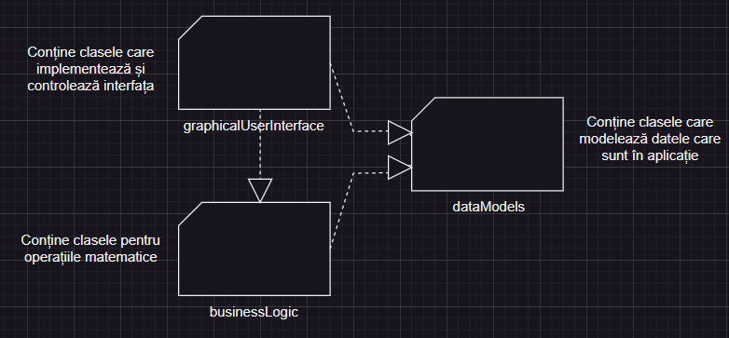

Diagrama UML de clase:
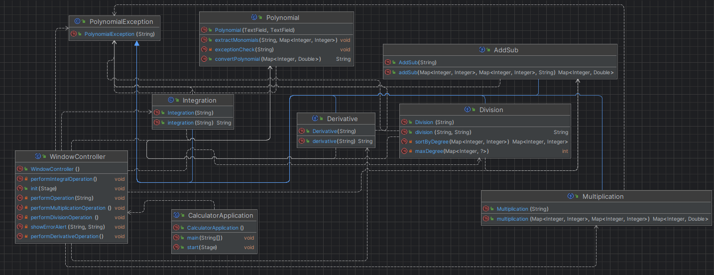

Ca și structuri de date, pentru modelarea polinoamelor am ales Map<Integer, Integer> implementat ca și HashMap pentru a stoca gradul și coeficientul polinomului, iar doar în cazul împărțirii am folosit al doilea parametru de tip Double, pentru rezultate fracționale.

Implementare
După cum am vazut in cap.3, clasele se împart în 3 mari pachete.
- businessLogic: toate clasele din acest pachet pot arunca excepții specifice, în funcție de cerințele matematice ale fiecărei operații în parte
- Clasa AddSub, conține implementarea pentru operațiile de adunare și scădere. Fiindcă sunt asemănătoare la nivel de metodă de lucru, sunt puse împreună. Metoda care face propriu-zis operațiile primește ca parametrii cele 2 mape de polinoame și în plus un string care conține fie operatorul ‘+’ fie ‘-‘, pentru a determina ce valoare să pună în coeficientul rezultatului.
- Clasa Multiplication, asemenea clasei AddSub, efectueză operația de înmulțire, iterând peste fiecare set de date din cele 2 polinoame și înmulțind termen cu termen. Pe parcurs, termenii de același grad se adună
- Clasa Division, față de celelalte clase pentru operații, are o metodă care sortează o mapă primită ca parametru după setul de key. Asta însemnă că sortează descrescător monoamele dintr-un polinom după gradul lor. Mai are implementă și o metodă care returnează cel mai mare grad a unui polinom. Metoda aceasta este folosită pentru a determina cât timp se poate împărți un polinom la altul.
- Clasa Integration are doar metodă de integrare propriu-zisă
- Clasa Derivative, asemănatoare la implementare.
- dataModels: acest pachet conține clasa Polynomial și metodele acesteia:
- void extractMonomials, care primește un String, în cazul concret polinomul primit ca input din interfață, și cu ajutorul expresiilor regulate, convertește acest String într-un set de tip cheie-valoare, respectiv grad-coeficient, intr-o structură de tip mapă.
- String convertPolynomial, practic inversul metodei de mai sus: cu ajutorul unui StringBuilder, construiește dintr-o mapă primită ca și parametru, un String conținând polinomul intr-o formă convențională, deja sortat după grad.
- void exceptionCheck, o metodă simplă care verifică dacă datele de intrare primite din interfață sunt valide: se acceptă doar numere întregi, ‘x’ ca și variabilă și simbolurile ‘+’, ‘-‘ și ‘^’.
- graphicalUserInterface:
- Clasa CalculatorApplication conține practic inițializarea, setup-ul pentru interfața grafică implementată cu ajutorul JavaFX. Tot aici se afla și main-ul aplicației pentru pornirea interfeței.
- Clasa WindowController – aceasta clasă realizează legătura dintre interfața, componentele ei și implementarea celorlalte operații matematice. Conține câte o metodă pentru fiecare operație, strâns legată de operatorul afișat în interfață, și o metoda care afișează o componentă de eroare în cazul întâmpinării diferitelor excepții sau erori.
Interfața grafică:
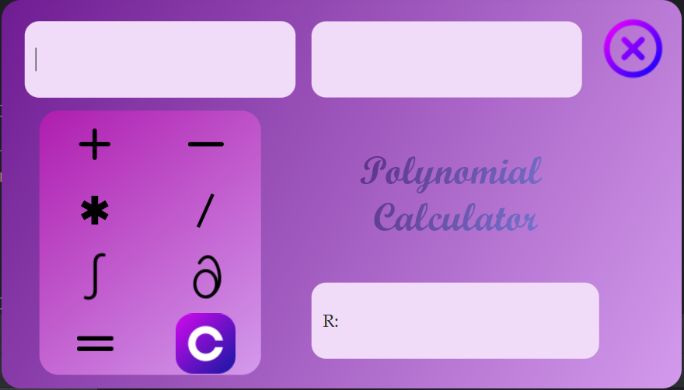
Interfața grafică este una intuitivă și cu care este ușor de lucrat, de interacționat. În implementarea ei avem 3 TextField-uri: 2 pentru a insera polinoamele și unul pentru a afișa rezultatul. La nivel de operații, există câte o imagine pentru fiecare operație: adunare, scădere, înmulțire, împărțire, derivare și integrare. La apăsarea unuia dintre acești operatori, operația corespunzătoare se execută și se afișează rezultatul. Mai există două imagini, cu rol funcțional: un closeButton, în colțul din dreapta sus, care permite închiderea aplicației, și un clearButton, un ‘C’ lângă restul operatorilor care șterge conținutul tuturor TextField-urilor și permite astfel începerea unui nou proces de utilizare. Imaginea cu operatorul egal are rol strict estetic, dar se poate implementa ulterior pentru a da și o funcționalitate acestuia.

Rezultate
Pentru testarea cazurilor și verificarea corectă a implementării, s-a folosit testarea unitară cu JUnit. Pentru fiecare operație, asemenea cum s-a procedat în pachetul businessLogic, am creat câte o clasă pentru a testa diferitele cazuri particulare și erori care ar putea apărea la rulare. De asemenea am mai creat o clasă TestTemplate care conține toate variabilele folosite pentru eventualele testări. Avem următoarele teste pentru fiecare clasă:
- AddSubTest: pentru adunare – cazurile în care unul sau ambele input-uri sunt null și cazul în care avem 2 polinoame normale. Pentru scădere – aceleași teste ca și la adunare, doar că în plus avem cazul în care dintr-un null scădem un polinom. Astfel, toate semnele celui de-al doilea polinom se vor inversa
- MultiplicationTest: cazurile în care unul sau ambele input-uri lipsesc, înmulțirea cu 0 și o simpla înmulțire între 2 polinoame
- DivisionTest: aceleași cazuri ca la multiplication doar că am adăugat 0 împărțit la un polinom, un polinom împărțit la 0, împărtire cu rest și fără rest
- DerivativeTest: cazurile normale
- IntegrationTest: cazurile normale, plus unul în care după integrare rezultă un polinom cu coeficienți reali
La toate aceste cazuri, am adăugat și teste care să arunce excepții când datele de intrare sunt invalide, de pildă când avem mai multe variabile precum ‘y’ etc.

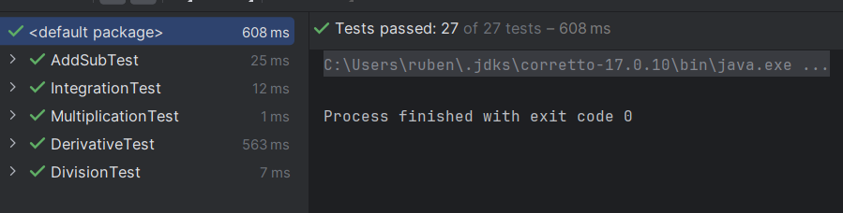

Concluzii
Concluzionând, proiectul dezvoltă un design OOP care implementează și o interfață grafică pentru efectuarea operațiilor elementare pe polinoame și afișarea rezultatelor.
Abilități dobândite pe parcursul rezolvării temei:
- Capacitatea de a gândi o structură OOP solidă a proiectului înainte de a incepe a scrie cod
- Organizarea claselor, metodelor și pachetelor folosite într-un mod logic și coordonat
- Folosirea expresiilor regulate (Regex)
- Testarea unitară cu ajutorul JUnit
- Implementarea unei interfețe grafice interactive folosind JavaFX
Posibile dezvoltări ulterioare ale proiectului:
- Implementarea altor operații mai complexe pe polinoame
- Folosirea mai multor variabile în cadrul datelor de intrare, care ar deschide calea către o paletă mai larga de operații
- Schimbarea diferitelor tipuri de date pentru gradul și coeficientul polinomului; putem astfel lucra cu numere reale sau chiar complexe
- La nivel de interfață se poate implementa un istoric, care să stocheze și să afișeze ultimele operații efectuate. Tot din interfață, s-ar putea implementa un ‘help-mode’, în care utilizatorul să poată afla cum se efectuează matematic, pas-cu-pas, o anumită operație.

Bibliografie
- A guide to Junit - https://www.baeldung.com/junit-5
- Împărțirea polinoamelor - https://www.youtube.com/watch?v=_FSXJmESFmQ&t=407s
- Regex - https://regex101.com/
- Diferitele materiale specifice și de curs - https://dsrl.eu/courses/pt/
- https://www.geeksforgeeks.org/sorting-a-hashmap-according-to-values/

